**上海市区级教师教育管理平台**

**课程申报操作手册**

**一、登录**

1. **网址 & 登录**
   1. 本平台适用于包括但不限于以下浏览器：**Firefox火狐、谷歌、360极速浏览器X等。**
   2. 在地址栏中输入qxgl.21shte.net；如图1所示。



图1

* 1. 打开网址后，您将看到如图2所示的页面。请选择“用户登录”。（图2）点击“用户登录”后，进入如图3所示登录页面。请依次正确填入用户名及密码；填写完毕后，请拖动滑块以验证；最后点击“登陆”按钮即可。（图3）
  2. 若遗忘密码，请点击最下方蓝色字样“不知道密码”，然后根据指示操作即可。（图3）
  3. 登录成功后，页面应如图4所示。要进入区管理平台，点击右上角主菜单栏中“区管理平台”一栏即可。进入后页面如图5所示。（图5）

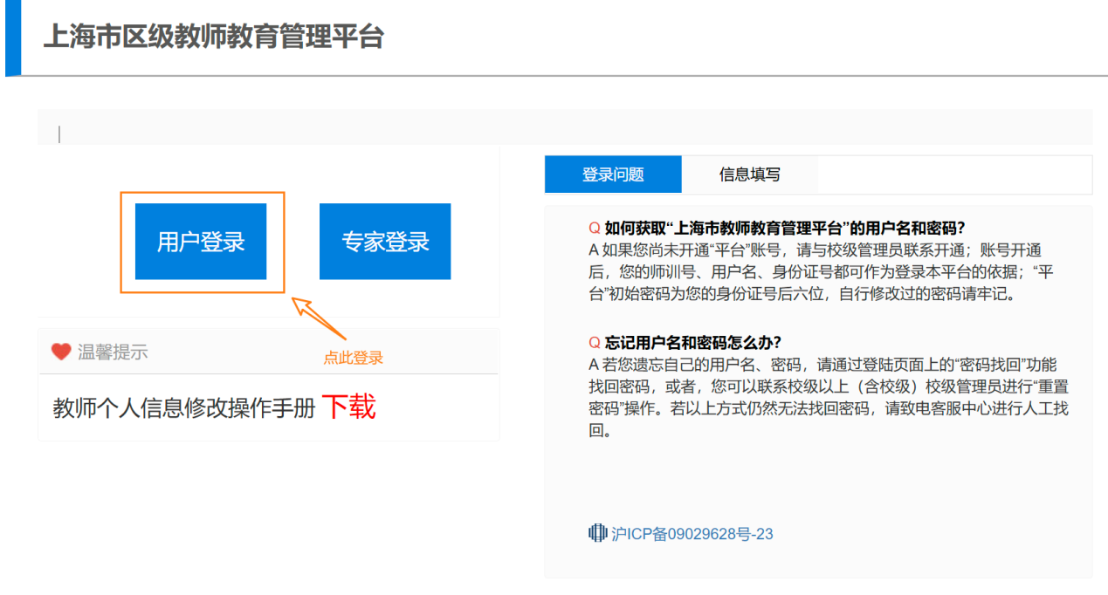

图2

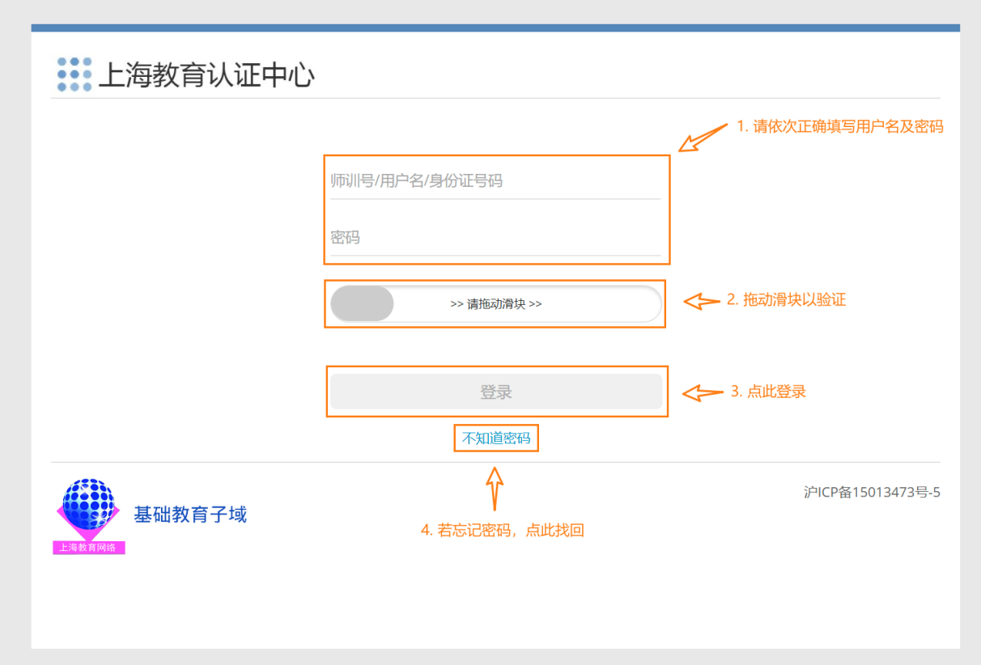

图3

**二、个人课程申报**

1. **课程申报**

点击个人首页上的“课程申报”按钮（图4），进入课程申报页面

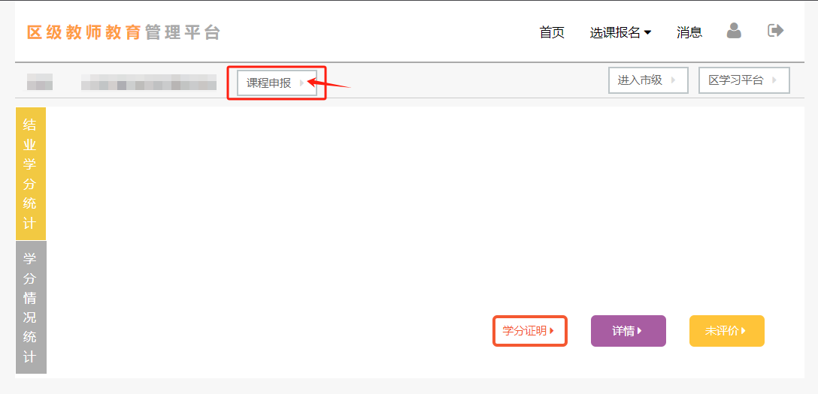

图4

1. 添加课程

如图5所示，在**课程申报时间范围**内，页面中会有“添加课程”的按钮，不在时间范围内，不显示该按钮；点击“添加课程”。

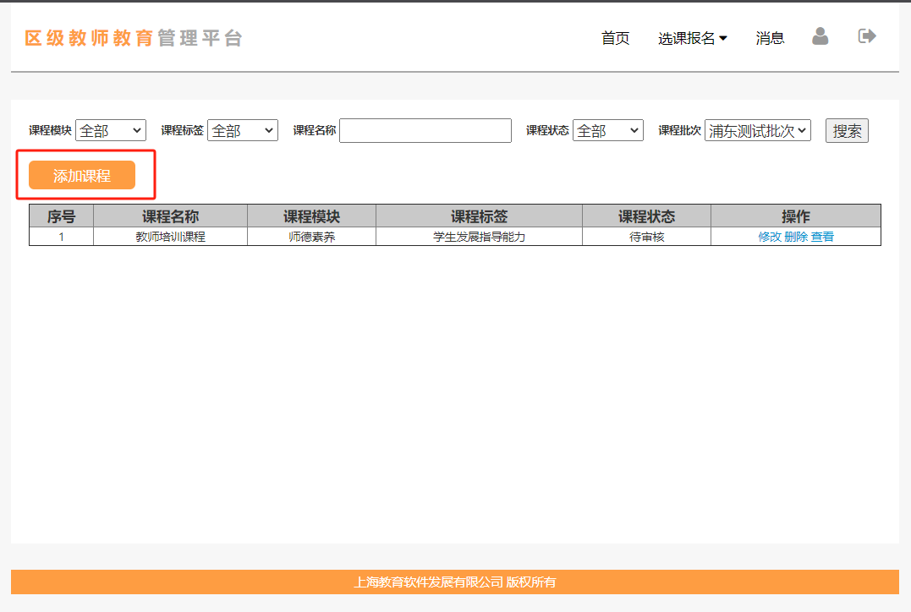

图5

1. 填写页面中的内容
   1. 基本信息中（图6）
      1. 需要填写的内容：课程名称、课程模块、课程标签、课时数、预计招收人数、课程概述、课程类别、课程方向
      2. 默认内容（无需更改）：课程级别、培训方式、对应学习平台、送教上门
      3. 自动显示：学分会按照选择的课时数自动显示对应的学分

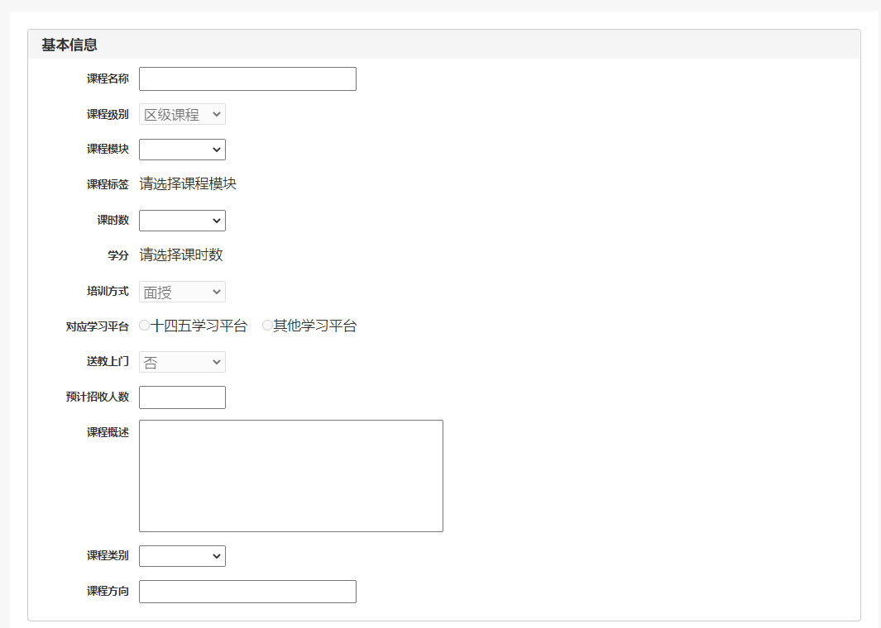

图6

* 1. 课程领衔人
     1. 点击“添加课程领衔人”按钮（图7）

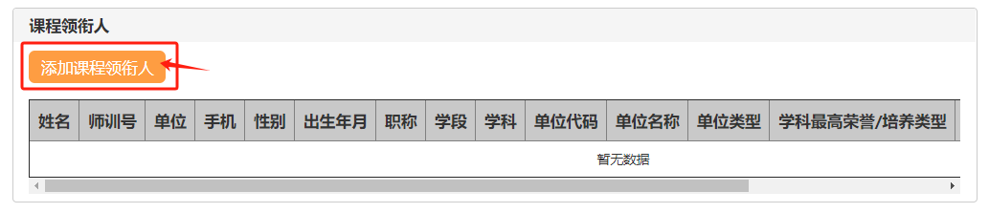

图7

* + 1. 在“添加课程领衔人”界面（图8）中先输入领衔人的**姓名**或**师训号**进行查询，姓名和师训号为精确查询

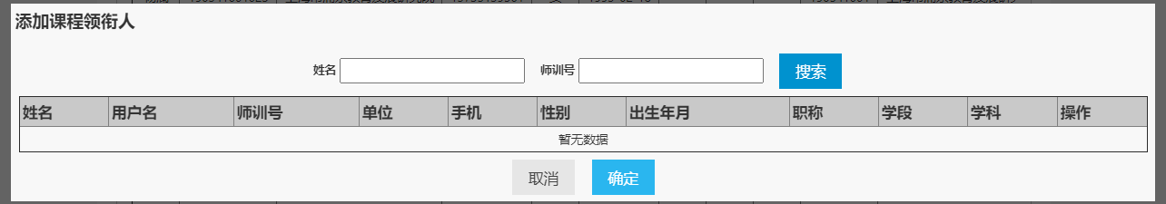

图8

* + 1. 在查询出来的人员信息中（图9）点击“选择”，就会添加到课程领衔人列表中

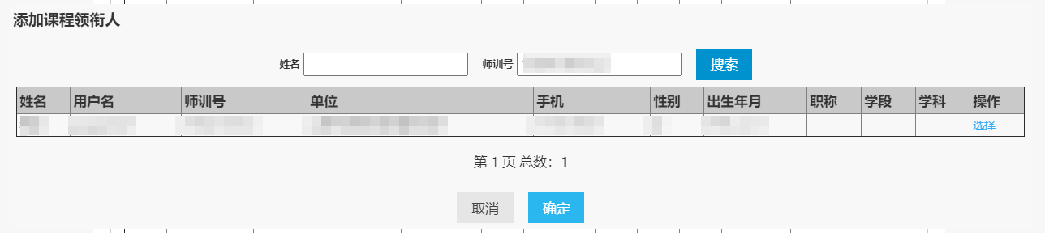

图9

* + 1. 把页面中的滚动条往后拖动（图10），显示出“学科最高荣誉/培养类型”、“承担课时数”、“负责课程内容”进行填写，
    2. 如果添加错了课程领衔人，可以点击删除，删除后重新添加

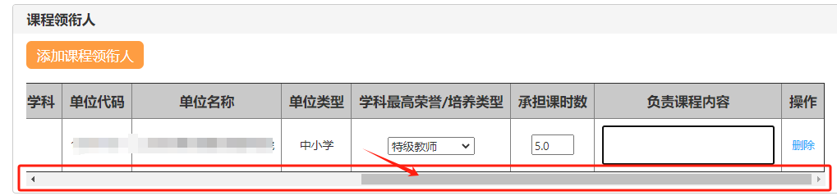

图10

* 1. 团队成员
     1. 点击“添加团队成员”按钮（图11）

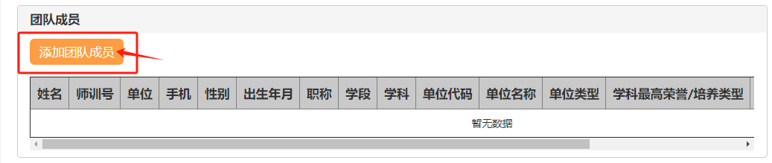

图11

* + 1. 在“添加团队成员”界面（图12）中先输入团队成员的**姓名**或**师训号**进行查询，姓名和师训号为精确查询

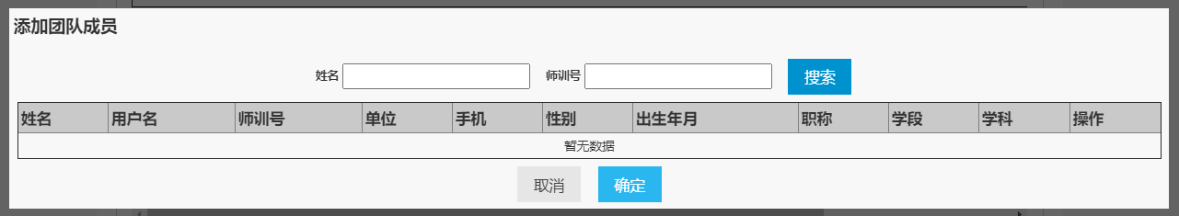

图12

* + 1. 在查询出来的人员信息中（图13）点击“选择”，就会添加到团队成员列表中，最多只能加3个团队成员

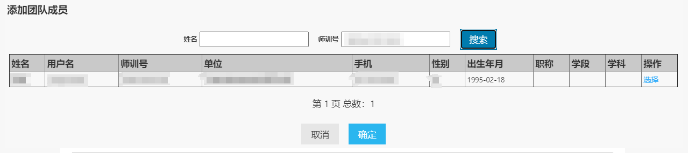

图13

* + 1. 把页面中的滚动条往后拖动（图14），显示出“学科最高荣誉/培养类型”、“承担课时数”、“负责课程内容”进行填写，
    2. 如果添加错了团队成员，可以点击删除，删除后重新添加

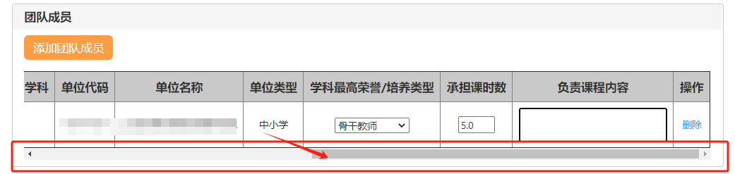

图14

* 1. 招生学段学科

选择开设课程所对应的学段学科，在以下（图15）内容中进行勾选

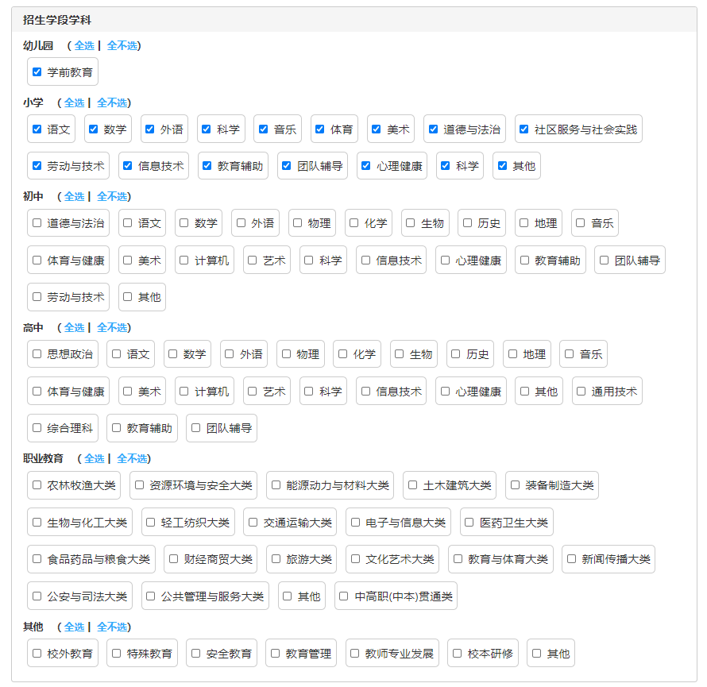

图15

* 1. 课程封面

上传课程封面，按要求类型进行上传，上传后可以“预览”

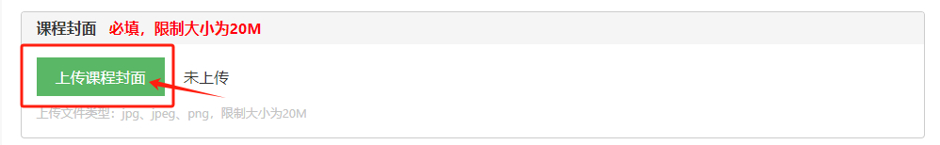

图16

* 1. 课程纲要

上传课程纲要，按要求类型进行上传，上传后可以“预览”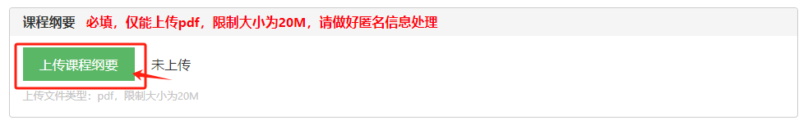

图17

* 1. 课程详案

上传课程详案，按要求类型进行上传，上传后可以“预览”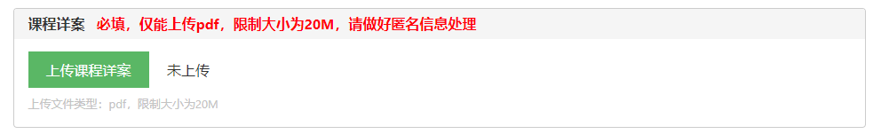

图18

* 1. 全部填写完成后，点击“提交”

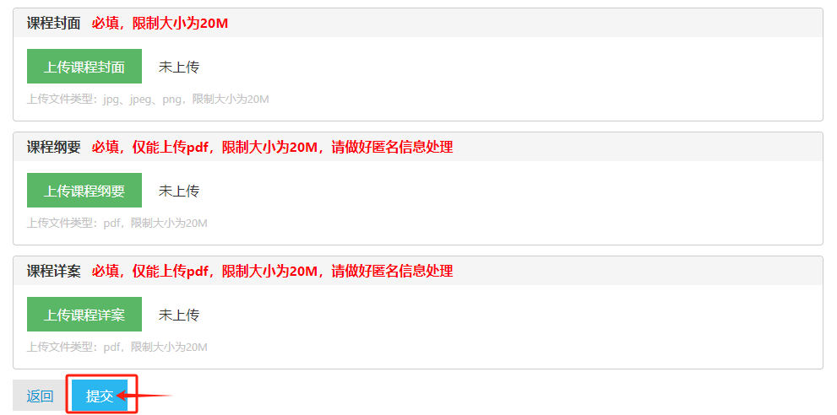

图19

* 1. 列表中可以看到新添加的课程信息，在**申报时间范围内**课程还可以进行修改、删除等操作，时间过后只能等待审核

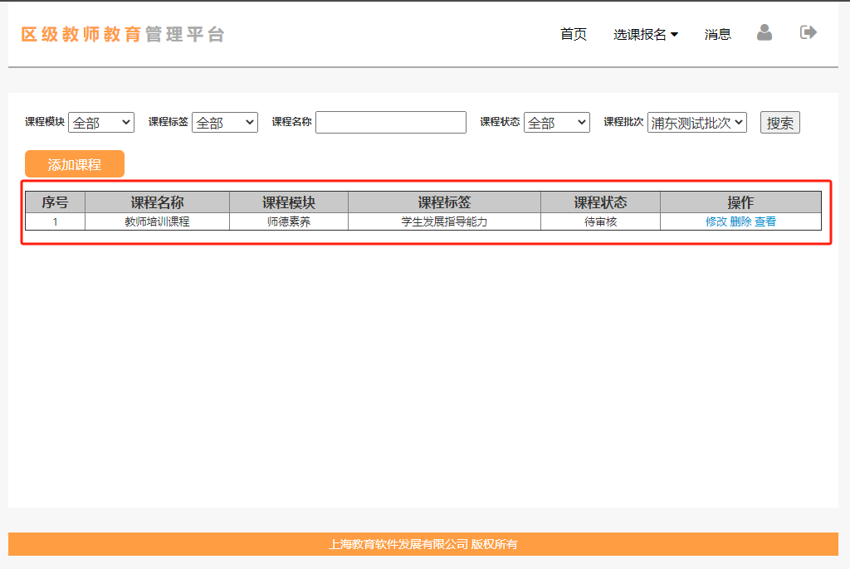

1. **客服电话**

电话：25653066转1

时间：工作日 9:00～17:00（节假日休息）